Транссиб

От Москвы до Владивостока на роскошном туристическом поезде «Золотой орёл»
15 дней / 14 ночей
Всего несколько раз в год великолепный «Золотой орёл», роскошный стилизованный поезд, отправляется из Москвы по Транссибирской магистрали во Владивосток. Великолепно декорированная обстановка, просторные купе, прекрасно организованная экскурсионная программа — хорошая возможность проехать через всю страну с максимальным комфортом, от Москвы и до Урала, через Западную и Восточную Сибирь к озеру Байкал и далее — на самый Дальний Восток. Во время поездки шеф-повар готовит блюда национальной кухни — будет и борщ, и сибирские пельмени, а на Байкале — самый настоящий копчёный омуль. Путешествие обещает быть незабываемым!
Даты тура от Москвы до Владивостока:
6 мая, 9 июня, 23 июля, 20 августа 2018
или от Владивостока до Москвы:
19 мая, 5 августа, 2 сентября 2018
Мы также предлагаем маршрут от Москвы до Владивостока на регулярных поездах: яркий и насыщенный.
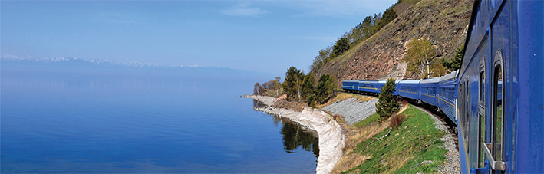
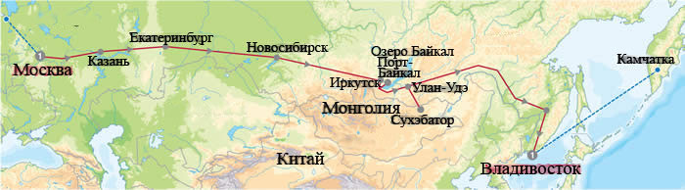
Маршрут туристического поезда 'Золотой Орел'

Программа тура:
День 1 | Прибытие в Москву, размещение в отеле 5*.
День 2 | Москва.  Утром — небольшая обзорная экскурсия по Москве с посещением Красной площади. Во второй половине дня — посадка на роскошный транссибирский экспресс «Золотой орёл». Размещение в прекрасно декорированных стилизованных купе, ужин в ресторане. Отправление поезда.
День 3 | Казань.  Мы прибываем в красочный древний город Казань утром. Казань — столица Татарстана, город с богатой историей, — раскинулась на обоих берегах Волги. Экскурсия по городу — осмотр казанского Кремля, включённого ЮНЕСКО в список всемирного наследия. Посещение крупнейшей мечети города и кафедрального собора в стенах Кремля. Вечером — ужин на борту «Золотого орла». После ужина можно отдохнуть в баре, познакомиться с попутчиками и послушать музыку в исполнении нашего сопровождающего пианиста.
День 4 | Екатеринбург.  Мы пересекаем границу между Европой и Азией и прибываем в город Екатеринбург. Город основан в 1723 году Петром I, сегодня это третий по величине город страны, столица Урала. Здесь смешались архитектурные влияния Европы и Азии и образовали тот неповторимый колорит современного города. Экскурсия по городу — посещение места расстрела семьи Романовых в 1918 году, где сейчас установлена часовня.  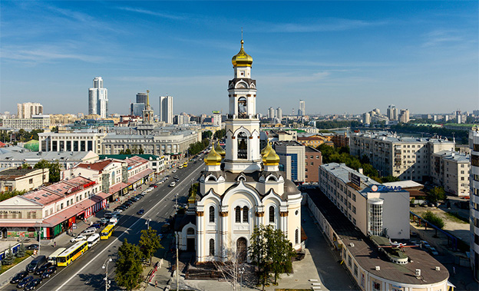
День 5 | Новосибирск.  Современный город, культурная и научная столица Сибири. Во время нашего тура по Новосибирску мы посетим Оперный театр, который вмещает две сцены: балетную и оперную — крупнейшую в мире.
День 6 | В поезде.  Этот день мы проводим в поезде, за окном картинка постоянно меняется — на перегоне от Омска до Новосибирска мы проезжали болотистые редколесья с берёзками, а за Красноярском начинается настоящая дремучая тайга — пихты, ели, кедры, лиственницы.  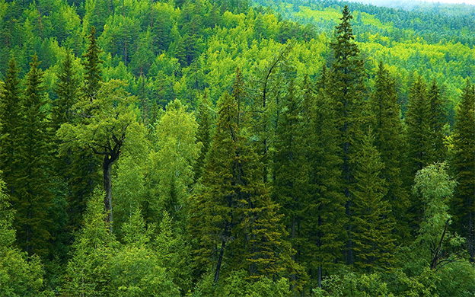
День 7 | Иркутск.  Мы прибываем в Иркутск — «Париж Сибири», и сегодня посетим наиболее интересные музеи и знаковые места, прогуляемся по одноэтажному Иркутску — здесь сохранилось множество деревянных домов, традиционно украшенных деревянной резьбой. Экскурсия в Музей Декабристов. Перед возвращением на поезд — концерт самодеятельности. Ужин в поезде.  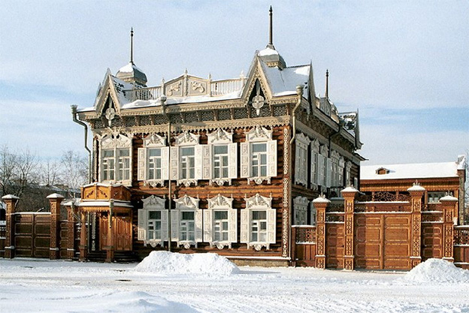
День 8 | Озеро Байкал.  Сегодня мы совершим пятичасовой вояж по Кругобайкальской железной дороге, которая проходит прямо по берегу величественного Байкала. Десятки туннелей рассекают скалы, спускающиеся прямо к чистой воде озера. На противоположном берегу виднеются массивные хребты Хамар-Дабана. Байкал — глубочайшее озеро на Земле, и содержит 20% мировых запасов пресной воды. «Жемчужина Сибири», место обитания пресноводного лосося, хариуса и знаменитого байкальского омуля. Если будет возможно, мы остановимся на заброшенном полустанке в одной из живописных бухт, и наш повар приготовит барбекю из местной рыбы. Самые отважные путешественники могут искупаться в ледяной воде озера.  Во второй половине дня — прогулка по Листвянке, прибрежному байкальскому посёлку.  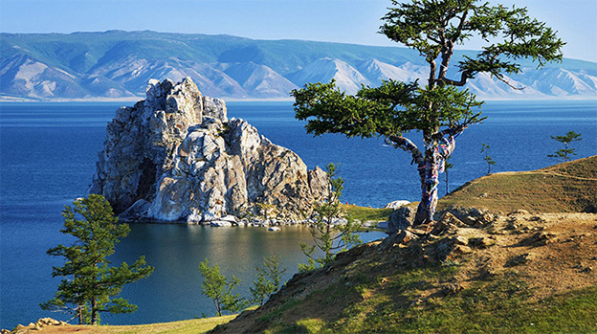
День 9 | Улан-Удэ.  Утром мы прибываем в Улан-Удэ, столицу Республики Бурятия. Этническое и культурное разнообразие этих мест велико. Мы посетим деревню староверов, попробуем местную пищу и увидим концерт местной самодеятельности — люди в традиционных нарядах исполняют национальные песни.
День 10 | Монголия. Улан-Батор.  Транссибирское путешествие приводит нас в Монголию, страну синего неба, родину великого завоевателя Чингиз-Хана. Мы останавливаемся на обед в настоящей монгольской юрте — традиционные мясные блюда и самый настоящий монгольский «цай» — с молоком и жиром. К ужину мы возвращаемся на поезд и отправляемся в сторону России.  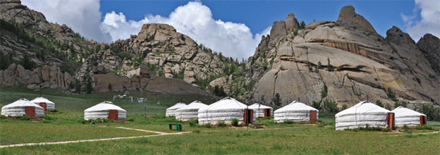
День 11 | В поезде.  Этот день мы проводим в поезде. За окнами — природа Дальнего Востока: пихты, более южные широколиственные леса.
День 12 | В поезде.  День в поезде. Полотно железной дороги идет вдоль Шилки и Амура, совсем близко к китайской границе.
День 13 | В поезде.  Мы проводим последний полный день на борту «Золотого орла». Сегодня мы проезжаем самую восточную точку нашего маршрута — Хабаровск, где пересекаем бескрайний Амур и направляемся прямиком к конечному пункту — Владивостоку.
День 14 | Владивосток.  Мы пересекли 8 часовых зон, преодолели 10600 км транссибирского пути и, наконец, въезжаем во Владивосток, пограничный город на самом Дальнем Востоке. Экскурсия по городу включает посещение музея — подводной лодки. Размещение в отеле «Hyundai». Вечером — прощальный ужин.
День 15 | Владивосток.  Завтрак в отеле, трансфер в аэропорт. Окончание тура.

Цены на 2017 год
Цена указана на каждого участника поездки в долларах США
«Серебряный» класс. Стоимость в USD на одного человека:
 | Отправление в мае | Отправление в июне-августе
Двухместное купе | 17485 $ | 18695 $
Одноместное купе | 25845 $ | 27495 $
Депозит | 1500 $ | 1500 $
«Золотой» класс. Стоимость в USD на одного человека:
 | Отправление в мае | Отправление в июне-августе
Двухместное купе | 21555 $ | 22655 $
Одноместное купе | 31565$ | 34095 $
Депозит | 2000 $ | 2000 $
Imperial Suite. Стоимость в USD на одного человека:
 | Отправление в мае | Отправление в июне-августе
Двухместное купе | 34095 $ | 37395 $
Одноместное купе | по запросу | по запросу
Депозит | 5000 $ | 5000 $

Мы также предлагаем маршрут от Москвы до Владивостока на регулярных поездах: яркий и насыщенный и менее дорогой (от 156000 рублей на человека).
В стоимость тура включено: двухместное размещение в купе выбранного класса, питание по маршруту (включая ординарное вино, пиво, безалкогольные напитки во время обедов и ужинов), указанная экскурсионная программа с англоговорящим гидом и входные платы в музеи и к монументам, двухместное размещение в гостинице Владивостока на 1 ночь. Чай, кофе, минеральная вода по требованию (24 часа в сутки). Услуги доктора в течение тура. Трансфер в аэропорт по окончании тура. Размещение в Москве на 1 ночь (5*).
В стоимость тура не включено: авиабилеты Владивосток — Москва, виза Монголии и России (для иностранных граждан), медицинская страховка, алкоголь и другие напитки в баре.

Поезд «Золотой орёл» укомплектован в 2007 году. Состоит из 12 спальных вагонов.
Краткое описание купе:
Серебряный и золотой классы, а также Imperial Suite имеют душ и туалет с основными туалетными принадлежностями (шампунь, мыло, гель для душа) производства компании-перевозчика.
Купе «золотого» класса (7 кв. м) и сьют (11 кв. м) оборудованы современной системой подогрева полов, есть комплект DVD+телевизор с жидкокристаллическим экраном, кондиционер.
Купе «серебряного» класса меньше по площади (5,5 кв. м), но имеют те же условия, что и «золотой» класс (кроме подогрева пола).

Описание купе

«Золотой» класс | Размеры купе:  Общая площадь — 7 кв. м  Длина купе — 2 м  Ширина купе — 3,6 м  Ширина нижней полки — 1,35 м  Ширина верхней полки — 85 см  Длина кровати — 1,9 м  Количество купе в вагоне: 5

«Серебряный» класс | Размеры купе:  Общая площадь — 5,5 кв. м  Длина купе — 2 м  Ширина купе — 2,7 м  Ширина нижней полки — 1,2 м  Ширина верхней полки — 85 см  Длина кровати — 1,9 м  Количество купе в вагоне: 6

Порядок бронирования: указанный в «ценах» депозит необходимо внести для подтверждения бронирования. Бронирование не производится, пока не внесён депозит (2000 USD на человека). Депозит не возвращается при отказе от поездки. Для бронирования необходимо предоставить паспортные данные пассажиров и копию их страхового полиса. Бронирование не производится при отсутствии медицинской страховки на каждого пассажира на все дни тура.
Полная оплата тура: не менее чем за 90 дней до начала поездки.
При отказе от тура за 61 день или более: не возвращается депозит.
При отказе от тура за 60 дней или менее: не возвращается 100% сделанной оплаты.

